ПОРТФОЛИО ПРОЈЕКТА
Назив школе и место:ОШ „Др Арчибалд Рајс“, Београд
- Координатор Тима: Драгица Митић, техника и технологија, V1,V2,VII1
- Марина Мојићевић, професор разредне наставе, I3
- Љупка Петровић, професор разредне наставе II3
Назив пројекта: «Трошимо „ право“ једемо здраво!!!»

- Опис, фотографије и материјали о томе како је покренут пројекат (почетни пано, мрежа појмова, кључна питања и др.)
Ученици I3, на часовима пројектне наставе су кроз разне активности се упознају са терминима штедња и “касица прасица “
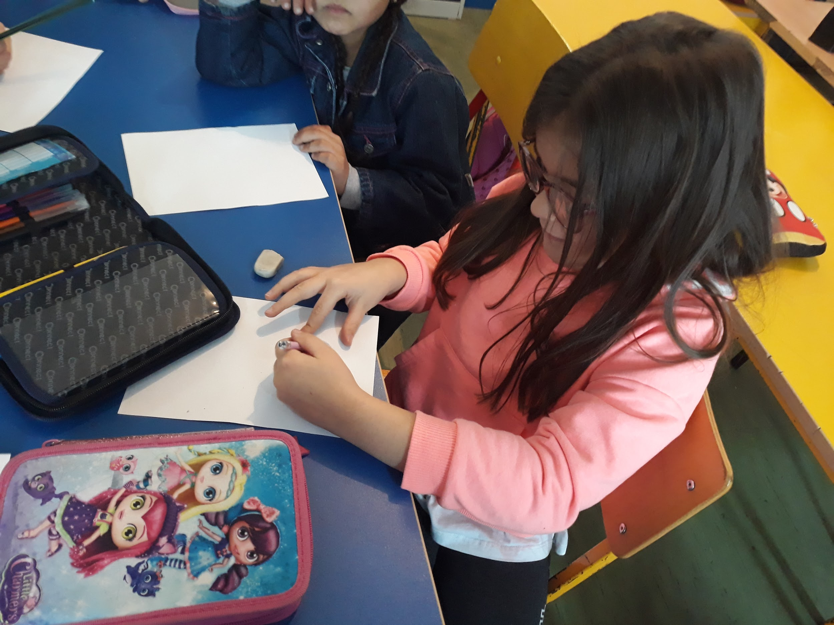
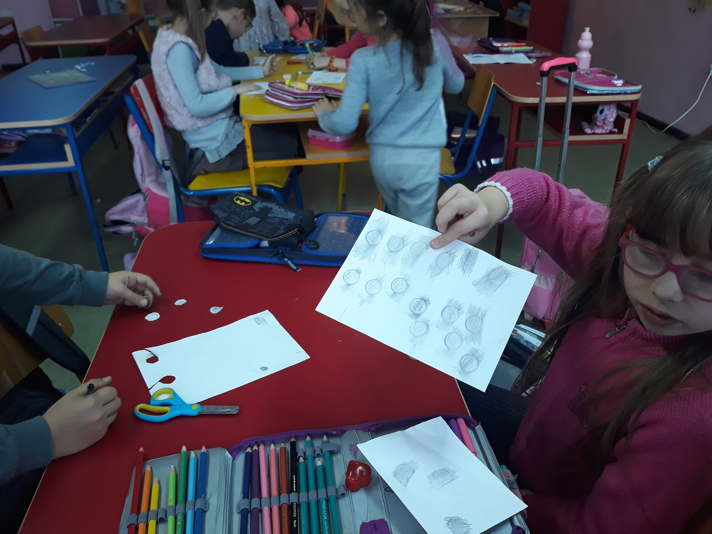

На часу пројектне наставе у одељењу II3 ученици су са учитељицом разговарали о трошењу новца у школској продавници. Новац који добијају за ужину од родитеља би требало да троше на здраву ужину, а не на слаткише, сланише и осталу брзу храну.

- Опис, фотографије и материјали о томе како се пројекат развијао (процесни пано, припреме, задаци, презентације, радионице, цртежи и др.)
Ученици I3 су на часу ликовне културе користећи фротаж технику правили ночанице (кованице).
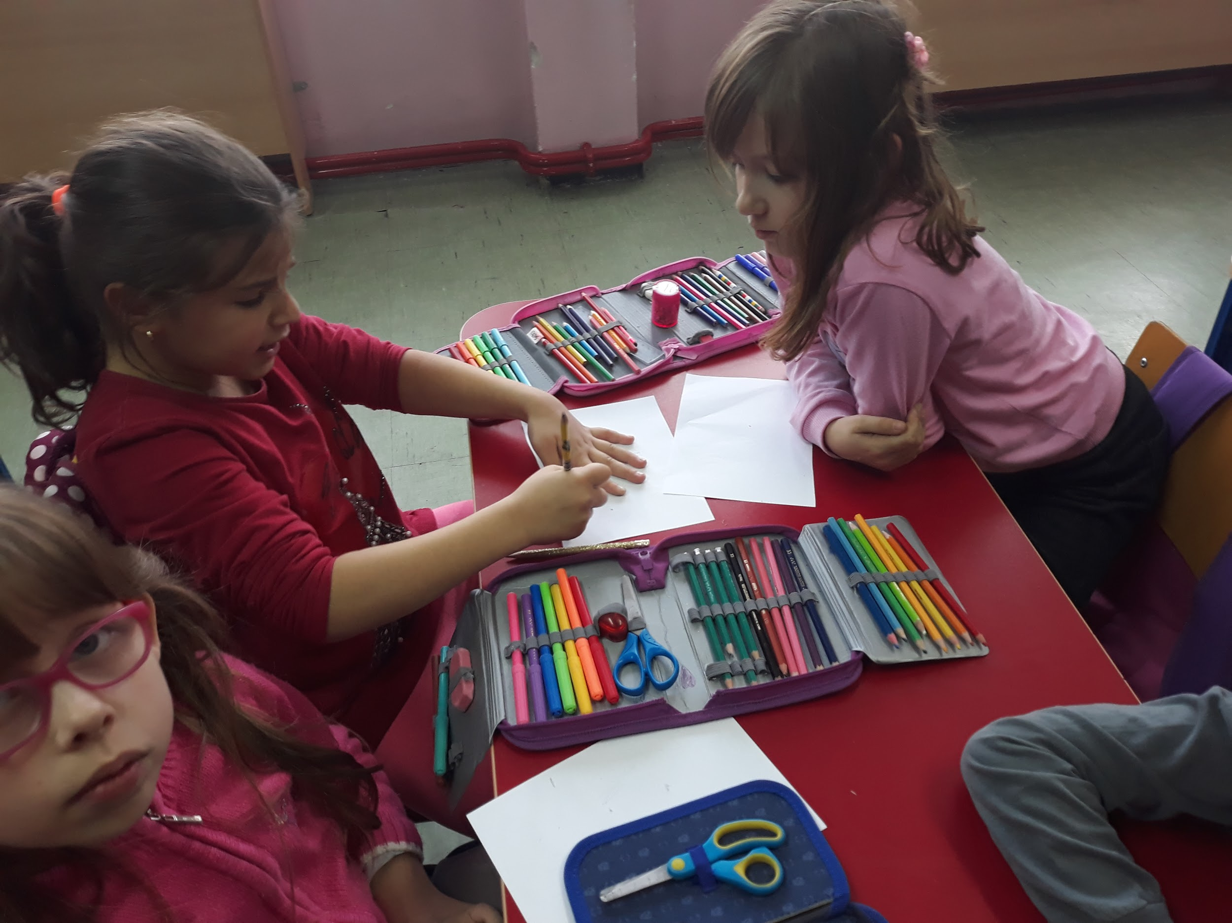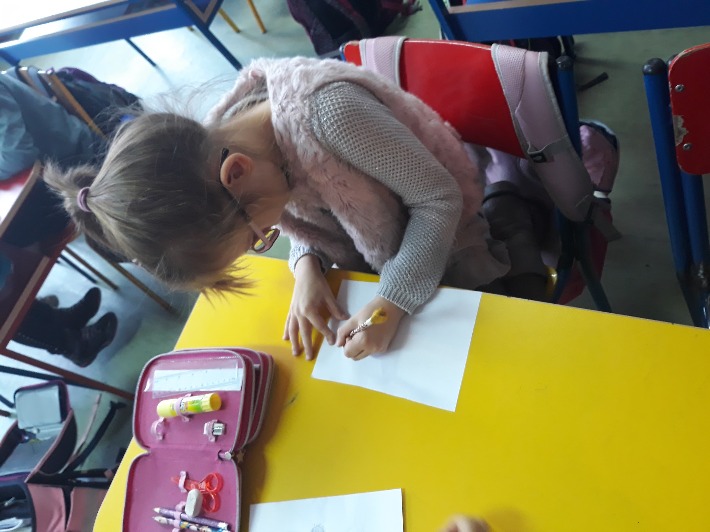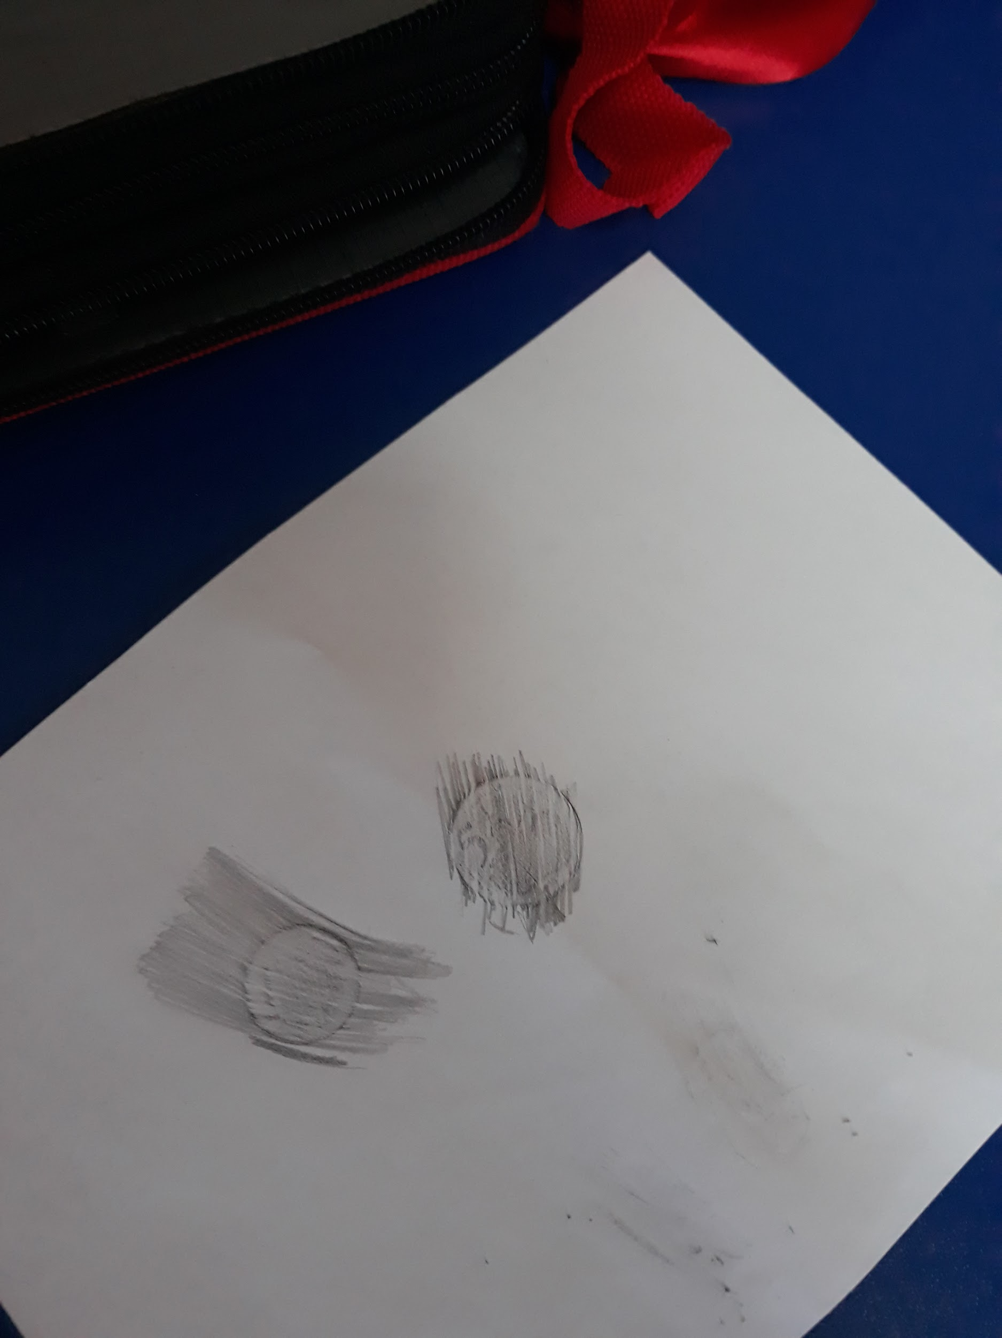

- Опис, фотографије и материјали о завршетку пројекта (завршни пано, продукти- материјални продукти и остварени исходи)
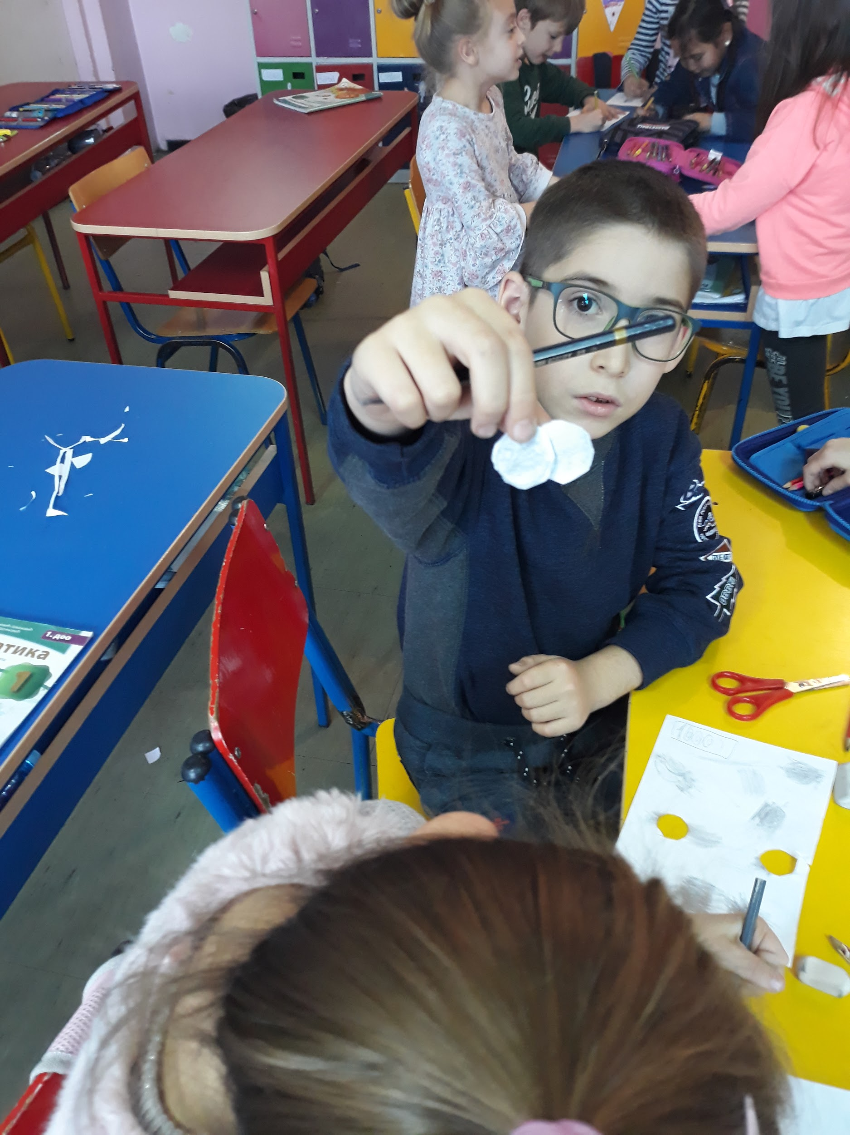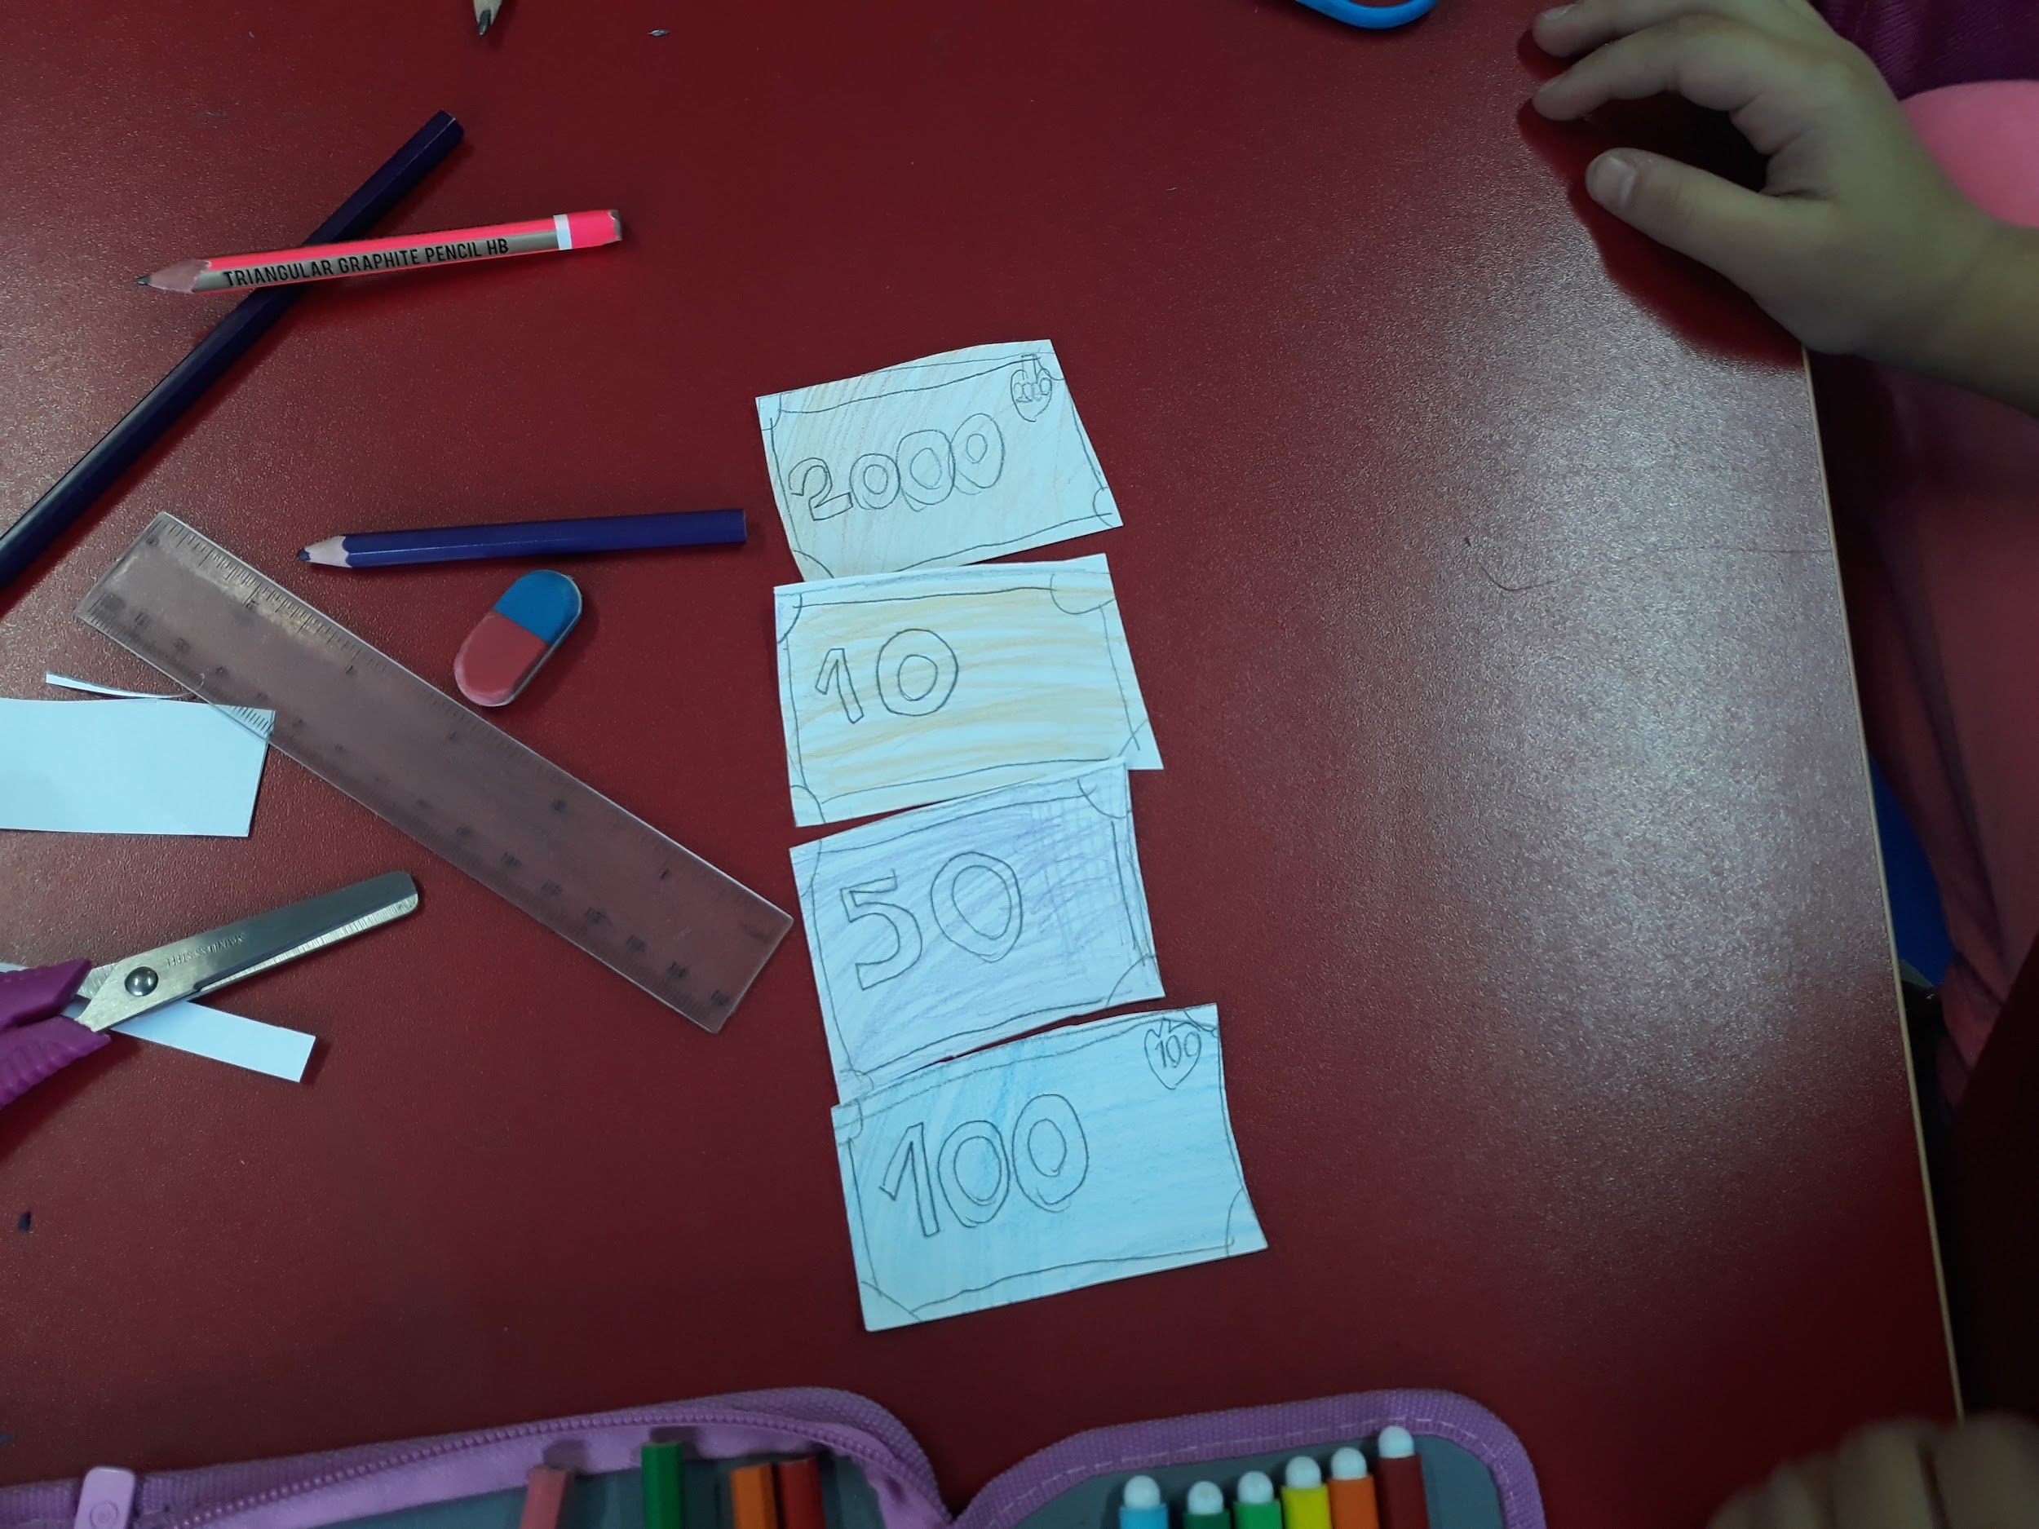
- Опис, фотографије и материјали о сарадњи са родитељима
Родитељи су упознати са пројектом и са одобравњем су прихватили резултате пројекта. Наставиће да деци говоре о штедњи и значају здраве хране. Планирају да се пројекат продужи.

- Опис, фотографије и материјали о сарадњи са локалном заједницом
- Евалуација и рефлексија тима о реализованом пројекту
Ученицима је овај пројекат био занимљив. Они су током реализације појекта научили да је битно да на прави начин располажу новцем. Такође, дошли су до закључка да је јако битно шта купујемо за школску ужину. Кроз даљи рад са децом планирано је да стекну навике здраве исхране.

